Исследовательская работа на тему:
«Свет в науке.»

Коломина Тамара Васильевна,
учитель истории и обществознания.

Рамешки 2017г.

Оглавление.
- Введение
- Содержание
- Начало пути
- Открытие и надежда
- Мечты сбываются
- Шаги к успеху
- Научная деятельность Заключение
Приложение
Список литературы

Цель.
- Проследить процесс становления личности на примере бывшего ученика МОУ «Рамешковской СОШ» Зверькова Николая Геннадьевича.
- Вызвать интерес к профессии палеонтолога.
- Учиться отбирать материал для исследования.
- Формулировать и творчески решать проблемы.
- Дать оценку молодому поколению.

План.
- Введение
Оценки взрослыми молодого поколения
- Содержание
- Начало пути
- Открытие и надежда
- Мечты сбываются
- Шаги к успеху
- Научная деятельность
- Заключение

«В цепи человек стал последним звеном,
И лучшее всё воплощается в нем.
Как тополь, вознесся он гордой главой,
Умом одаренный и речью благой.
Вместилище духа и разума он,
И мир бессловесных ему подчинен.»
Таджикский поэт Фердауси
Введение.
Педагоги, родители и все те, кому не безразлична судьба нашей страны, через десяток-другой лет задаются вопросом: кому, какому поколению мы вручаем наши жизни и судьбы?
Все чаще в высказываниях взрослых сквозит тревога за будущее. Обсуждается вопрос о плохой подготовке молодежи к взрослой жизни, о том, что она не трудолюбива, об отсутствии заинтересованности в жизни. Пишут об отсутствии у молодых людей чувства патриотизма и называют нас «поколением индивидуалистов». Обсуждается чрезмерная агрессивность и эгоизм, отсутствие чувства долга и ответственности. Так кто же мы? Поколение надежд или потерянное поколение? Или просто молодые прагматики, о которых говорят: «Они знают, чего хотят». Ответ на этот вопрос мы найдем в нашей исследовательской работе.
Начало пути. 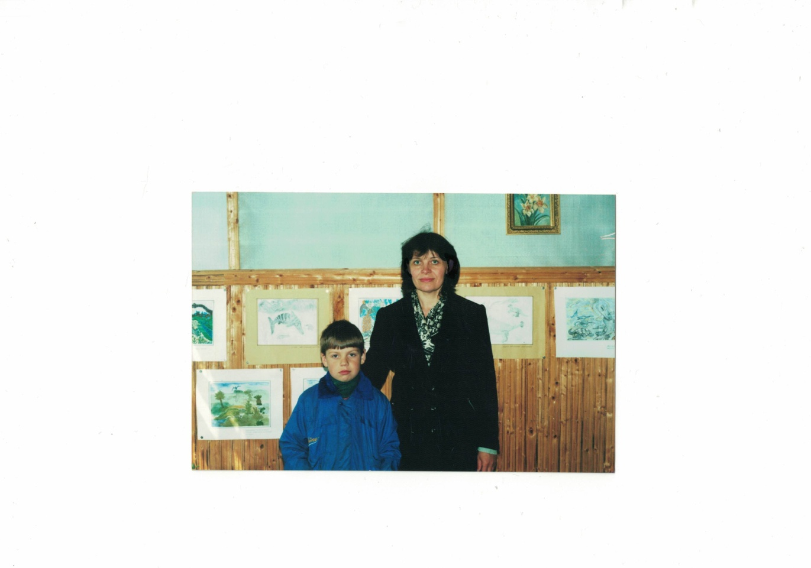

«Знай, выбор в жизни сделать
Пришел и твой черед;
Не жди, а просто действуй,
Смело иди вперед!»
Николай Зверьков сделал свой выбор довольно рано. В 4 года он нашел в огороде камень с аммонитом и с тех пор всерьёз увлекся палеонтологией. Мальчик ходил на карьер, собирал камни с отпечатками древних животных. Затем изучал эти камни по книгам в библиотеке. У него было огромное желание и заинтересованность в этом занятии. Однажды, когда он учился в первом классе, на улице была ужасная метель, но юного исследователя это не остановило, и назло непогоде он отправился в библиотеку.
Коля не только изучал древних животных, но и прекрасно изображал их в своих рисунках.
До шестого класса он изучил всю информацию по древним животным, и за неимением новой информации его интерес к палеонтологии угас. Но вскоре он нашел себе новое интересное увлечение, занялся изучением растений и вырастил более 100 видов. В связи с этим он наладил связи с сотрудниками Ботанического сада Тверского государственного университета. Обменивался растениями и получал новую информацию о растительном мире. Результатом такого сотрудничества явилась исследовательская работа по биологии на тему «Орхидные Рамешковского района», где он привёл список растений и подробное описание видов орхидных с указанием распространения в районе. Также в ходе этой работы он открыл пять новых видов орхидных в Рамешковском районе.
Этот мальчик – свет в науке,
Будущий ученый.
Для него не бывает скуки –
Всесторонне он одаренный.
Диковинные животные, растения
Его глубоко вдохновляют.
Он живет постоянным ученьем,
Свои знания пополняет.

Открытие и надежда.
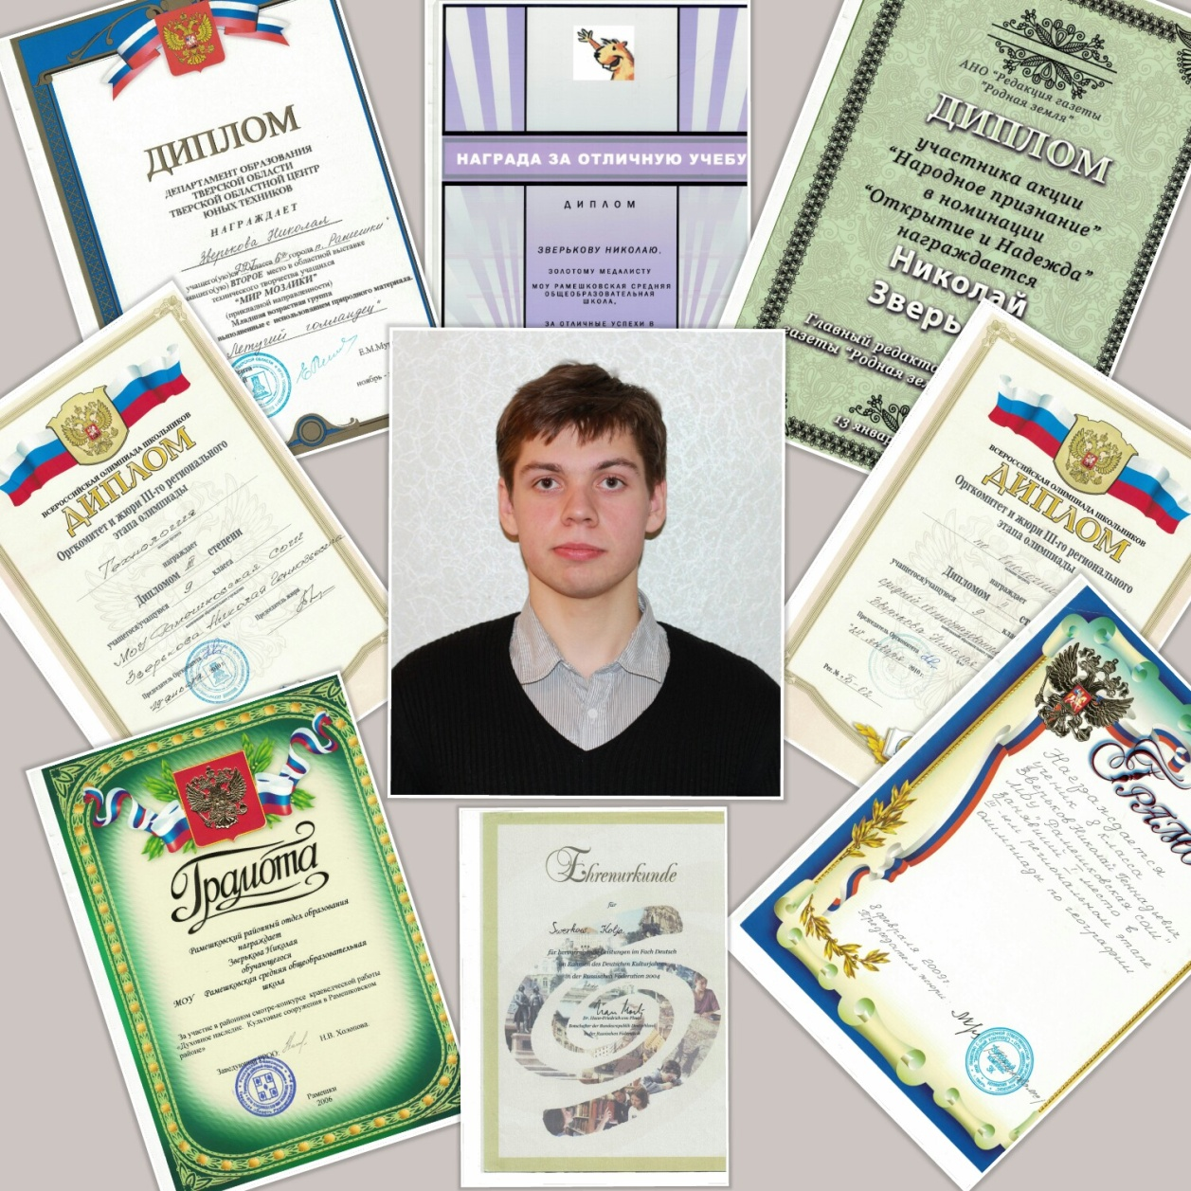
Николай любил учиться. Он отлично знал все школьные предметы на базовом и профильном уровне. Черпал знания не только на уроках, но и самостоятельно добывал эти знания. Например, на уроках истории при изучении темы «Первобытный человек», Коля с использованием фильма с интересом рассказывал о развитии первобытного человека не только в своем классе, но и в других пятых классах. На уроках он был всегда готов, мог ответить на любой вопрос, имел свою точку зрения по тем или иным вопросам, мог спорить с друзьями и учителями. Николай был активным участником краеведческой конференции «Духовное наследие», где сконструировал макет Рамешковского храма и защитил его на конференции.
В 10 классе Николай Зверьков вёл кружок по палеонтологии «Вглубь Земли, вглубь времен» для учащихся Рамешковской школы 5-7 классов, где дети изучали доисторических животных, занимались творческими проектами.
В результате этой работы была организована палеонтологическая выставка. Николай подготовил сообщение, в котором рассказал о далеком прошлом нашего района. В витринах, расположенных в зале, находились окаменелости доисторических животных - свидетелей тех событий. И юные, и взрослые жители Рамешковского района с удовольствием посещали эту конференцию и оставили о ней множество положительных отзывов.
За время обучения в школе он углубленно самостоятельно изучал географию, биологию, и как результат этой работы - победы в районных и областных олимпиадах. Неоднократно участвовал в конкурсах по изобразительному искусству: «Германия глазами детей», первое место в конкурсе «Мир мозаики». Принимал участие во всероссийском конкурсе научно-исследовательских работ обучающихся общеобразовательных учреждений имени Д.И.Менделеева, где занял третье место.
В 2011 году в номинации «Открытие и надежда» Николай Зверьков получил народное признание.
Школьные годы, чудесные годы.
Здесь Коля открыл для себя,
Что нет ничего интересней природы
И тайн, что она нам дала.
Учеба… Для него это слово важно:
К знаниям стремится всегда.
Ведь то, что душе так близко,
Не забудет он никогда.
Выигрывал конкурсы, олимпиады,
Многократный обладатель призов.
Но все это не ради награды,
А ради научных трудов.

Мечты сбываются.
В средней школе Николай возвращается к своей четырехлетней мечте. На её исполнение повлияли геологи деревни Раменье Рамешковского района. Они с увлечением рассказывали о тех находках, которые они открыли и тем самым вновь заинтересовали мальчика.
Однажды Николай создал рисунок динозавров по остаткам скелета и отправил его на один из Интернет-сайтов.
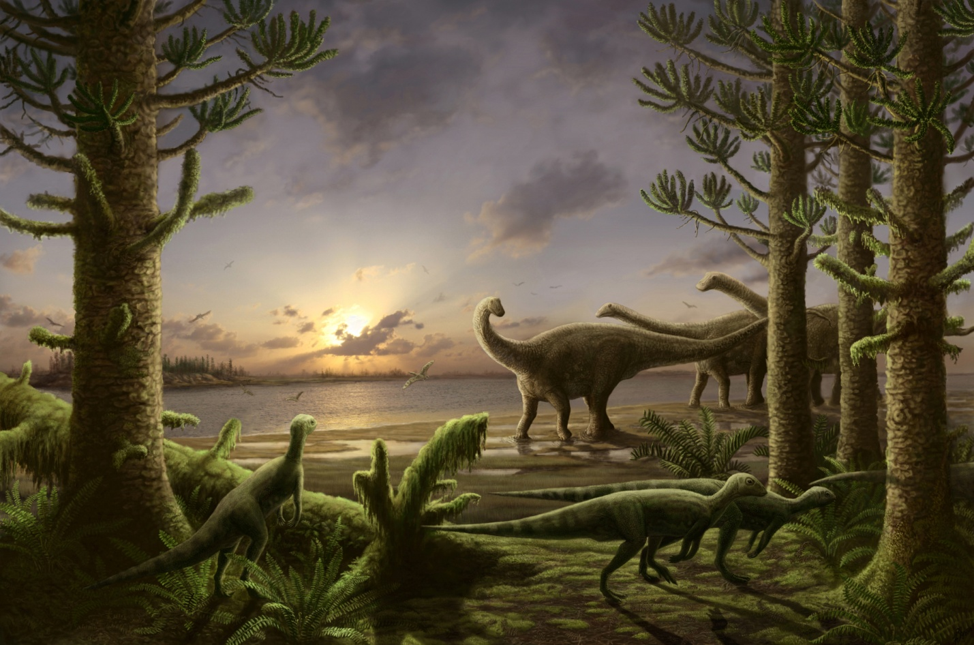
Его сразу же заметил западный палеонтолог. Для того, чтобы использовать этот рисунок, ему необходимо было разрешение автора. Он обращается к палеонтологам России и пишет письмо Николаю Геннадьевичу, думая, что это рисунок взрослого человека.

Шаги к успеху.
В 11 классе Николай усиленно готовится к сдаче Единого Государственного экзамена по биологии, математике, физике. Результатом его стараний стало получение золотой медали. После окончания школы Николай поступает в МГУ на геологический факультет палеонтологического отделения.
Конечно, поступление в такое престижное заведение не обошлось без трудностей - новые люди, новые требования, новые предметы, московская жизнь. Но Николай Геннадьевич всё преодолел. Трудности его не испугали, а закалили, и он с головой окунулся в научную деятельность. Все 4 года обучения он работал не покладая рук без выходных и каникул. Результатом упорной работы стали открытия, выступления на конференциях различного уровня, встречи с подрастающим поколением. У него нет куратора в университете, он занимается самостоятельно.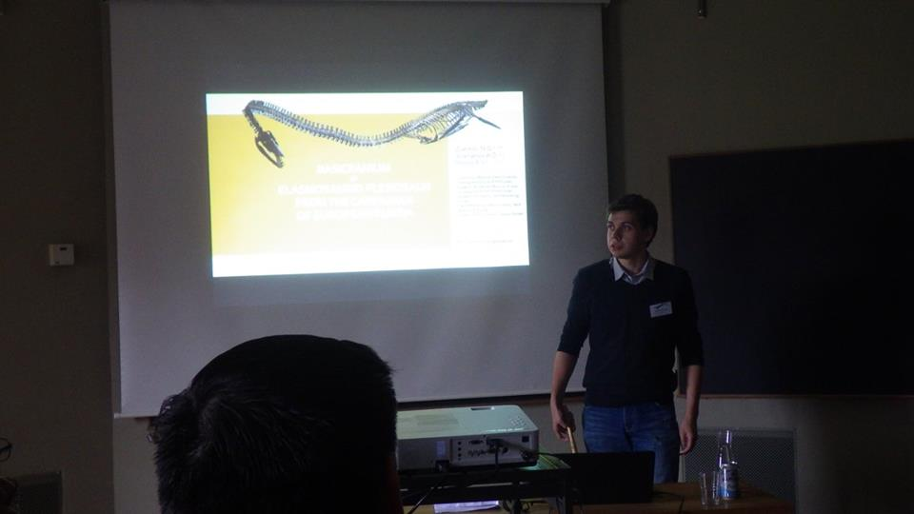 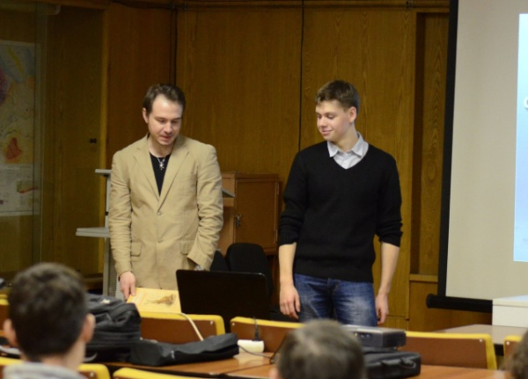
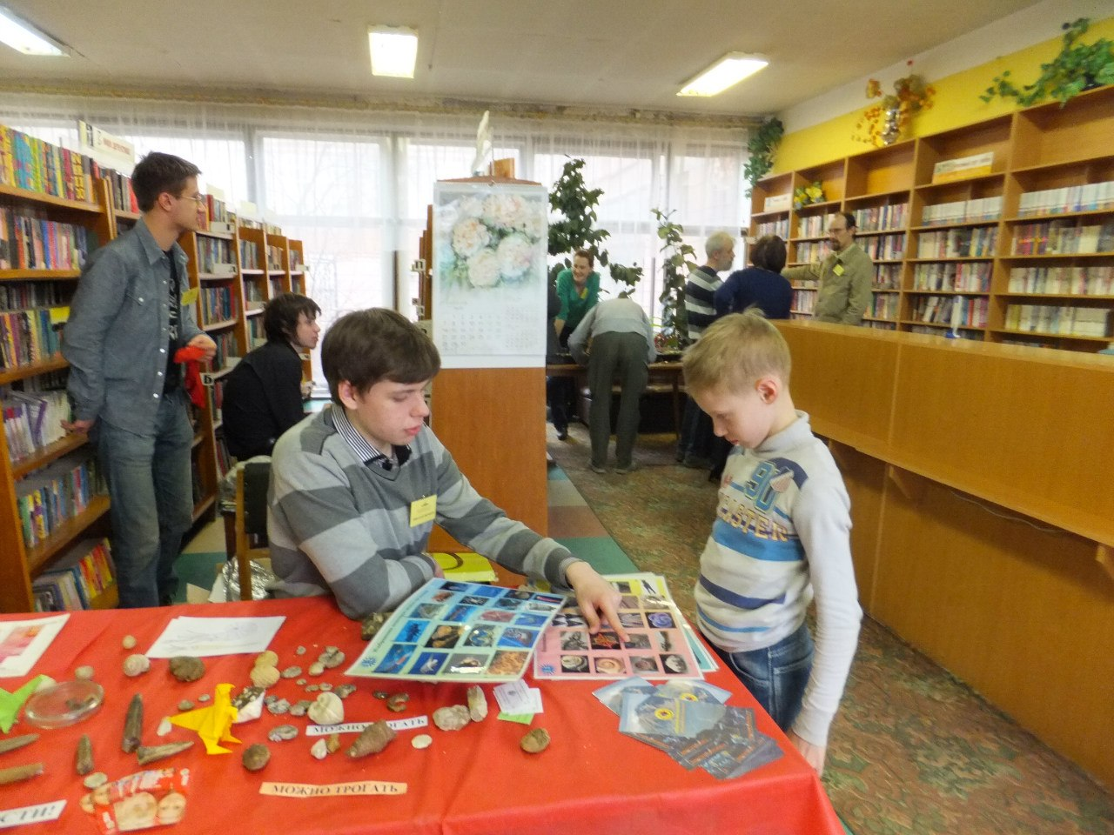

Пролетели школьные годы,
Выбор сделать настала пора.
Увлекался давно он природой,
Что такое земная кора?
Динозавры, которые жили
До эпохи морозов и льдов,
Камни редчайшей породы
Стали частью мальчишеских снов.
Жизнь с наукой связать представлялось,
И вот он – студент МГУ!
Интересной она оказалась,
Покорил рамешковец Москву!

Научная деятельность.
В оформлении книги Е.И. Бояриновой «Популярная научно-практическая энциклопедия современных знаний. Вымершие животные» использованы его фотографии: «Четвероногая рыба» ихтиостега, «Морские монстры». Кроме того, он был одним из художников книги «Картины прошлого Земли» М.С. Архангельский, А.В. Иванов.

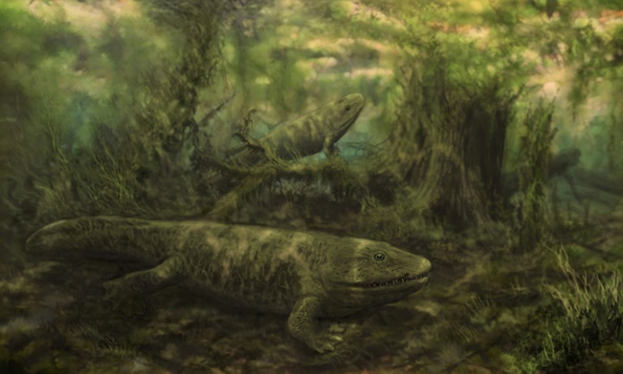

Каждый год участвует в полевых работах, где изучает особенности вымерших животных на территории различных регионов: Подмосковье (2014-2016), Среднее Поволжье (Ульяновская, Самарская и Саратовская области) (2015), Южное Приуралье (Оренбургская область) (2016), Северный Кавказ (Дагестан) (2016), архипелаг Земля Франца-Иосифа (2015), архипелаг Шпицберген (2016). Переносит трудности полевых условий жизни, которые закаляют силу воли, умение преодолевать трудности и добиваться цели.
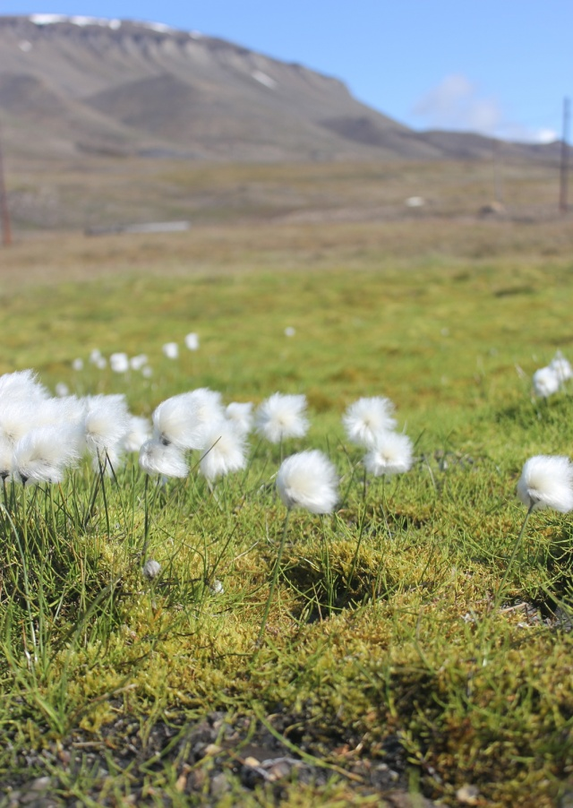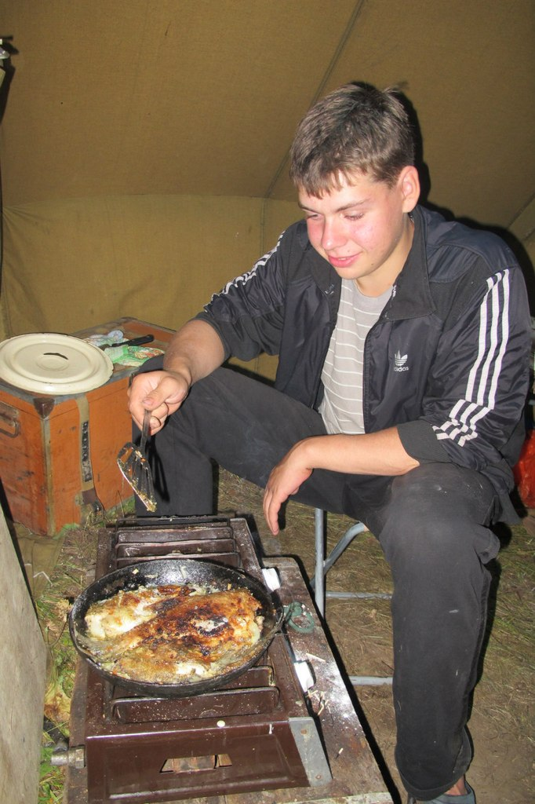

В июне 2016 года по приглашению местного жителя Омара Хаписова Николай ездил на Кавказ. Этот человек занимается поиском палеонтологических объектов, у него есть собственный музей палеонтологии. В горах он нашел скелет головы ахтианозавра и попросил Колю приехать из Москвы и помочь ему обработать эту находку.
Николай общается с учеными не только в России,но и в разных странах мира,совместно с ними пишет разнообразные статьи.
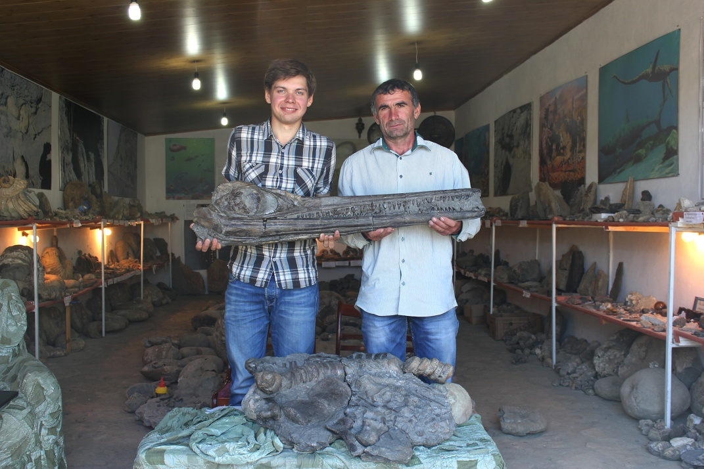

Николай закончил МГУ с красным дипломом. На данный момент учится в магистратуре и работает в геологическом университете.

Заключение.
В ходе исследовательской работы я выяснила, что наше молодое поколение – это поколение надежд и открытий. Зверьков Николай Геннадьевич - явный тому пример. У него с детства была четко поставленная цель, и он упорно шел к ней. Немаловажными факторами в становлении личности является заинтересованность в своем деле, усердный труд и развитие творческих способностей. И пока в нашей стране есть такие люди, как Николай, будущее нашей страны представляется нам светлым и полным открытий. Мы считаем, что современная молодежь должна с детства найти свой достойный путь в жизни и выбирать профессию не в 11 классе, а задумываться над ней в детстве.
Разберись же ты в огромном океане,
Там, где страсти и ошибки-всё кипит…
Да пребудет радость жизни с нами!
И пусть разум светлый
Победит!

Приложения.
Статьи в рецензируемых журналах
Arkhangelsky M.S., Zverkov N.G. On a new ichthyosaur of the genus Undorosaurus // Proceedings of the Zoological Institute RAS. 2014. V. 318. № 3. P. 187-196.
Zverkov N.G., Arkhangelsky M.S., Pardo-Perez J.M., Beznosov P.A. On the Upper Jurassic ichthyosaur remains from the Russian North // Proceedings of the Zoological Institute RAS. 2015. V. 319, № 1. P. 81–97.
Захаров Ю.Д., Архангельский М.С., Зверьков Н.Г., Борисов И.В., Попов А.М. О возрасте слоев с остатками ихтиозавра Tholodus в Южном Приморье // Тихоокеанская геология, 2015, Т. 34, № 5. С. 73-80.
Архангельский М.С., Зверьков Н.Г., Захаров Ю.Д., Борисов И.В. О первой достоверной находке остатков представителя рода Tholodus (Reptilia: Ichthyopterygia) на Азиатской окраине Панталассы // Палеонтологический журнал, 2016, № 1, С. 73–81.
Benson R.B.J., Zverkov N.G., Arkhangelsky M.S. Youngest occurrences of rhomaleosaurid plesiosaurs indicate survival of an archaic marine reptile clade at high palaeolatitudes. Acta Palaeontologica Polonica. (In press) http://dx.doi.org/10.4202/app.00167.2015
Zverkov N.G., Arkhangelsky M.S., Stenshin I.M. A Review of Russian Upper Jurassic ichthyosaurs with an intermedium/humeral contact. Reassessing Grendelius Mcgowan, 1976 // Proceedings of the Zoological Institute RAS. 2015. V. 319, No. 4. P. 558–588
Fischer V., Arkhangelsky M.S., Stenshin I.M., Uspensky G.N., Zverkov N.G., Benson R.B.J. 2015. Peculiar microphagous adaptations in a new Cretaceous pliosaurid // R. Soc. open sci. 2: 150552. http://dx.doi.org/10.1098/rsos.150552
Научно-популярные статьи
Зверьков Н.Г. Что мы знаем об ихтиозаврах? // Бюллетень Московского общества испытателей природы. Отдел геологический. 2014. Т. 89, Вып. 5. С. 34-42.
Зверьков Н.Г. Ихтиозавры Русского Севера. Природа. 2015. Вып. 12. С.86
Зверьков Н.Г. Первая находка архаичного плезиозавра из среднеюрских отложений Поволжья Природа. 2015. Вып. 1. С.81
Статьи в сборниках
Zverkov N.G. On a typically Late Jurassic pliosaur from the Lower Cretaceous of Crimea // The International Scientific Conference on the Jurassic/Cretaceous boundary. September 7-13, 2015, Samara (Russia). – Togliatti: Kassandra, 2015. P. 89–94.
Arkhangelsky M.S., Zverkov N.G. A Valanginian ichthyosaur from Kirov Region (Russia) supporting the Jurassic-Cretaceous boundary crossing for ichthyosaurs // The International Scientific Conference on the Jurassic/Cretaceous boundary. September 7-13, 2015, Samara (Russia). – Togliatti: Kassandra, 2015. P. 15–20.
Зверьков Н.Г., Архангельский М.С. О находке остатков короткомордого плиозавра в келловее Костромской области (Россия) // Юрская система России: проблемы стратиграфии и палеогеографии. VI Всероссийское совещание: научные материалы / В.А.Захаров (отв. ред.), М.А.Рогов, А.П. Ипполитов (редколлегия). Махачкала: АЛЕФ, 2015. 344 с.
Доклады
Зверьков Н.Г. О полидактилии поздних ихтиоптеригий (Reptilia: Ichthyopterigia) // Сборник конференции "Ломоносов 2014". — МГУ имени М.В. Ломоносова, 2014. http://lomonosov-msu.ru/archive/Lomonosov_2014/2520/2200_68305_e3fb2a.pdf
Зверьков Н.Г. О моделировании скелета конечностей ихтиозавров (Reptilia:Ichthyosauria) // Сборник конференции "Ломоносов 2015". — МГУ имени М.В. Ломоносова, 2015. http://lomonosov-msu.ru/archive/Lomonosov_2015/data/6989/uid68305_report.pdf
Зверьков Н.Г., Архангельский М.С., Пардо Перез Дж.М., Безносов П.А. Ихтиозавры Русского Севера и предполагаемые пути распространения позднеюрских ихтиозавров // Тезисы докладов Всероссийской научной конференции секции палеонтологии МОИП и Московского отделения Палеонтологического общества при РАН «Палеострат-2015». Под ред. А.С. Алексеева. Москва, 26-28 января 2015. М.: Палеонтологический ин-т им. А.А. Борисяка РАН, 2015. С. 38.
Зверьков Н.Г., Архангельский М.С., Стеньшин И.М. Пересмотр статуса рода Grendelius McGowan, 1976 (Reptilia: Ichthyosauria) // Тезисы докладов Всероссийской научной конференции секции палеонтологии МОИП и Московского отделения Палеонтологического общества при РАН «Палеострат-2015». Под ред. А.С. Алексеева. Москва, 26-28 января 2015. М.: Палеонтологический ин-т им. А.А. Борисяка РАН, 2015. С. 38-39.
Pardo-Pérez J., Zverkov N.G., Arkhangelsky M.S., Rogov M.A. Palaeobiogeography of Late Jurassic ichthyosaurs; a genus-level approach // 13th Annual Meeting of the European Association of Vertebrate Palaeontologists Opole, Poland, 8-12 July 2015 – Abstracts. Р. 51
Зверьков Н.Г., Архангельский М.С., Шмаков А.С. Келловейские морские рептилии России // Тезисы докладов Всероссийской научной конференции секции палеонтологии МОИП и Московского отделения Палеонтологического общества при РАН «Палеострат-2016». Под ред. А.С. Алексеева. Москва, 26-28 января 2016. М.: Палеонтологический ин-т им. А.А. Борисяка РАН, 2016. С. 34
Зверьков Н.Г., Аверьянов А.О., Попов Е.В. О первой в России находке базикрания эласмозаврида (Reptilia: Plesiosauria) // 100 летие палеонтологического общества России. Проблемы и перспективы палеонтологических исследований. Материалы LXII сессии Палеонтологического общества при РАН. Под. Ред. .4–8 апреля 2016 г., Санкт-Петербург. СПб.: Изд-во ВСЕГЕИ, 2016. С. 236–237.
Zverkov N.G., Averianov A.O., Popov E.V. Basicranium of an elasmosaurid plesiosaur from the Campanian of European Russia // 5th Triennial Mosasaur Meeting – a global perspective on Mesozoic marine amniotes. Abstracts and Program. B.P. Kear, J. Lindgren, S. Sachs Eds. May 16–20, 2016, Museum of Evolution, Uppsala University, Sweden. P. 48-49.
Зверьков Н.Г. О проблеме интерпретации элементов задних конечностей ихтиозавроморфов (Reptilia: Ichthyosauromorpha) // Тезисы докладов двенадцатой всероссийской научной школы молодых ученых-палеонтологов. Под ред. А.Ю. Розанова. Москва, 5–7 октября 2015. М. Палеонтологический ин-т им. А.А. Борисяка РАН, 2016. С. 16–17.
Зверьков Н.Г. Филогенетические и палеогеографические связи позднеюрских ихтиозавров (Reptilia: Ichthyosauria) // Тезисы докладов двенадцатой всероссийской научной школы молодых ученых-палеонтологов. Под ред. А.Ю. Розанова. Москва, 10–12 октября 2016. М. Палеонтологический ин-т им. А.А. Борисяка РАН, 2016. С. 18.
Публичные лекции
Эволюция конечностей ихтиозавров: как лапы рептилий стали плавниками рыбоящеров // Морфологический семинар с практическим уклоном на кафедре Зоологии позвоночных МГУ. Тридцать второе заседание 18 декабря 2014 года. http://zmmu.msu.ru/morphology/32_Zverkov.html
Ихтиозавры: секреты рыбоящеров // Пятнадцатая лекция Общества Любителей Окаменелостей. ГИН. 17 февраля 2015 года. http://www.ammonit.ru/text/1521.htm

Научные поездки
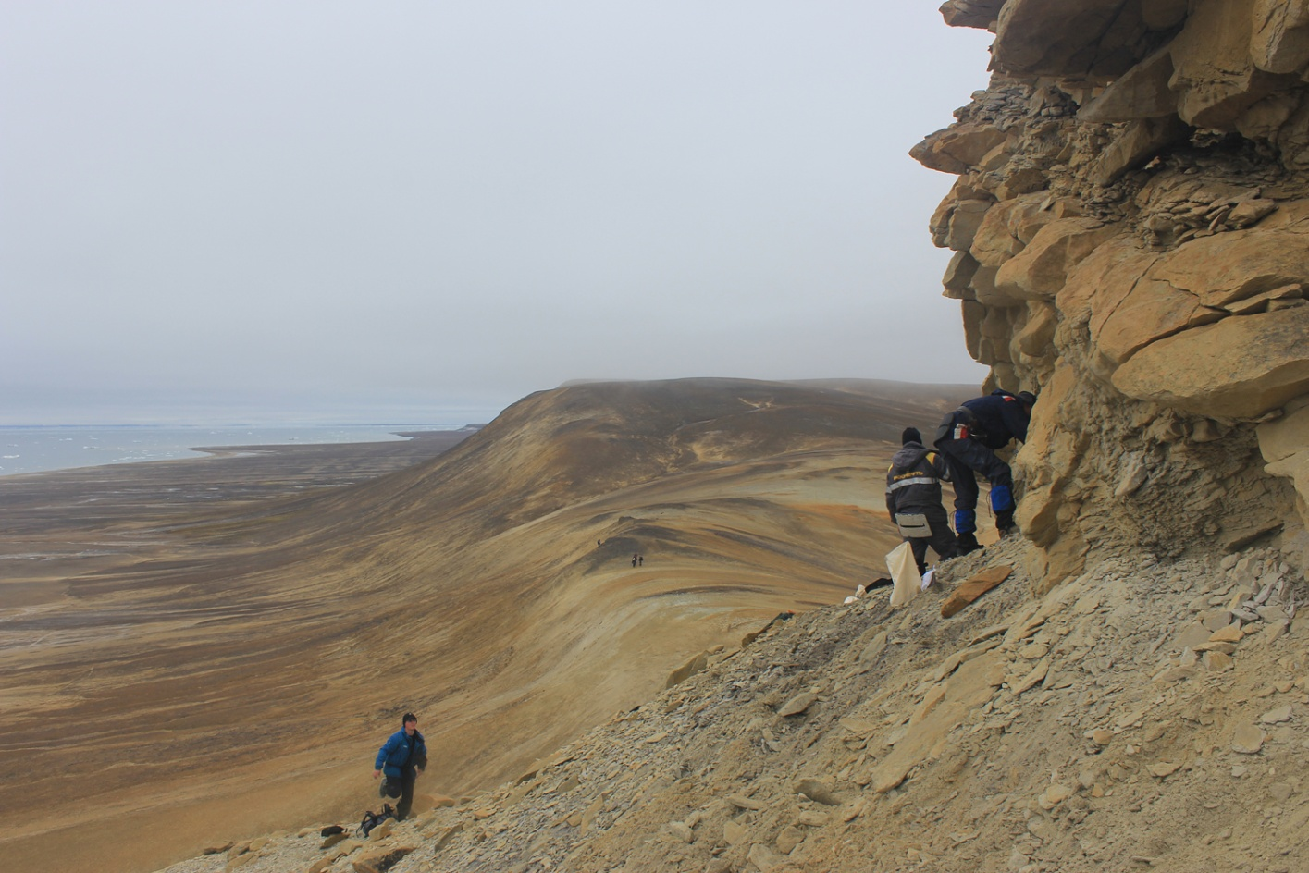

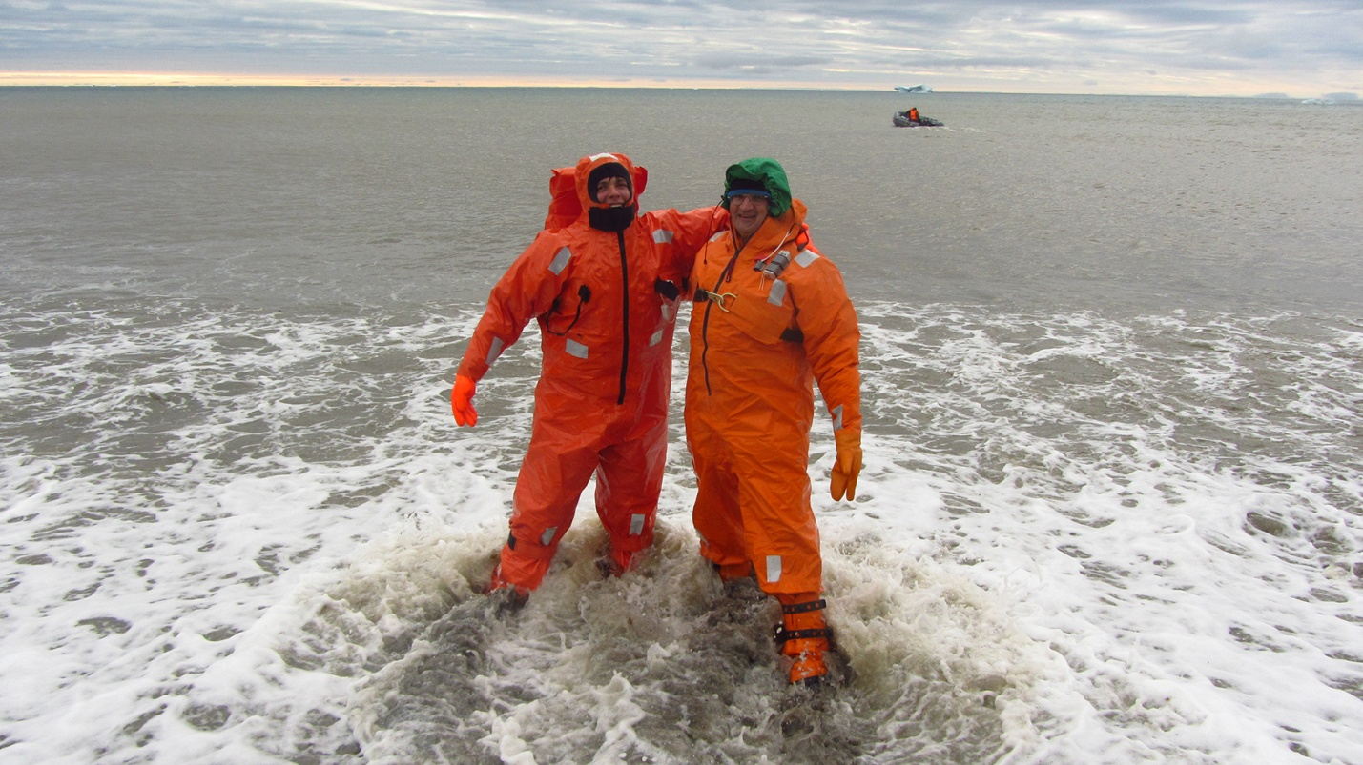
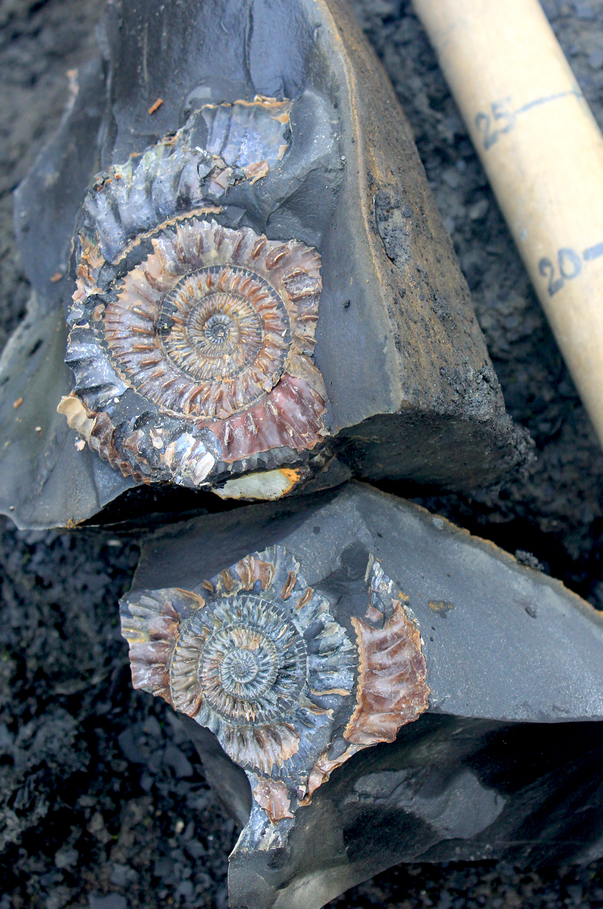
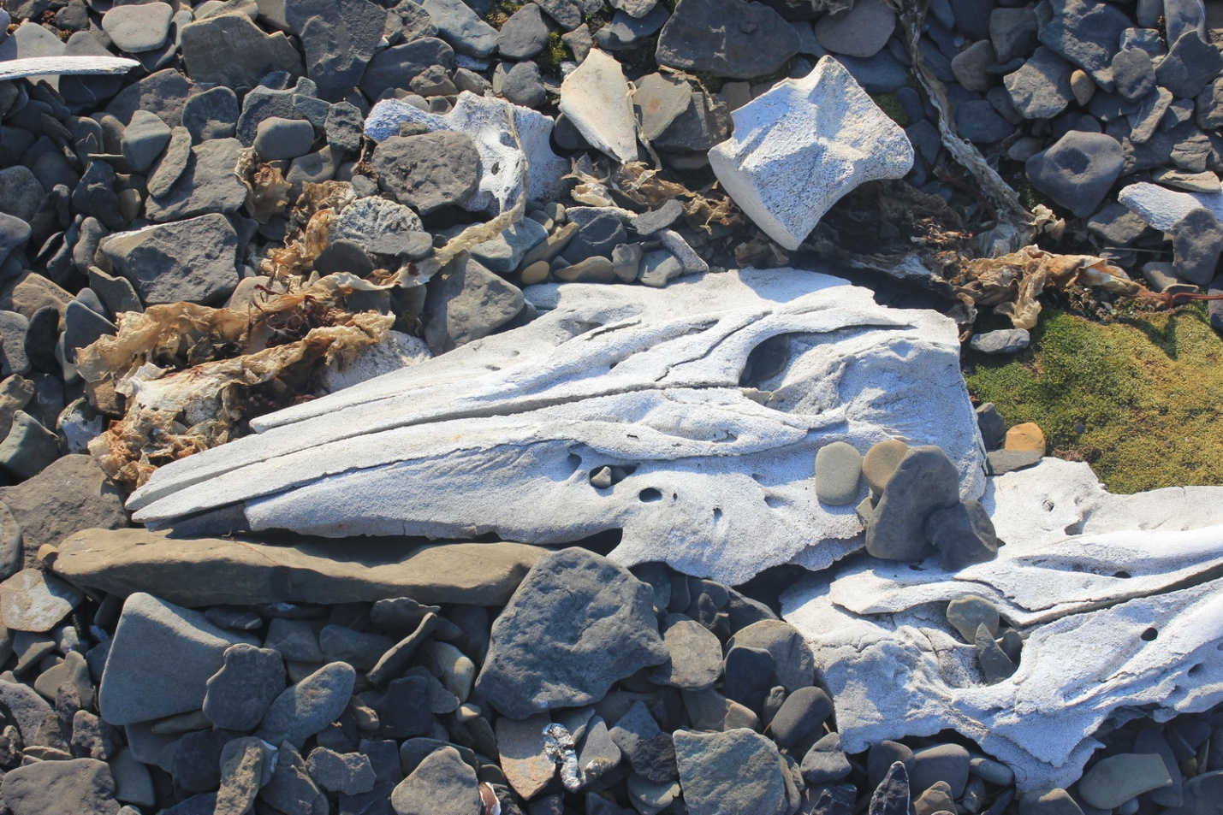

Список литературы.
- «Картины прошлого Земли» М.С. Архангельский, А.В. Иванов, 2015 г.
- Популярная научно-практическая энциклопедия современных знаний «Вымершие животные» Е.И. Бояринова, 2014 г.
- «Классные часы» Г.Г. Кулинич
- Газета «Родная земля» 2008 г., 2011г., 2012 г.
- Рассказы Галины Геннадьевны Зверьковой, семейные фотографии.
- Грамоты и дипломы Зверькова Николая Геннадьевича.
- Стихи ученицы 10 «а» класса Беловой Арины Алексеевны.

